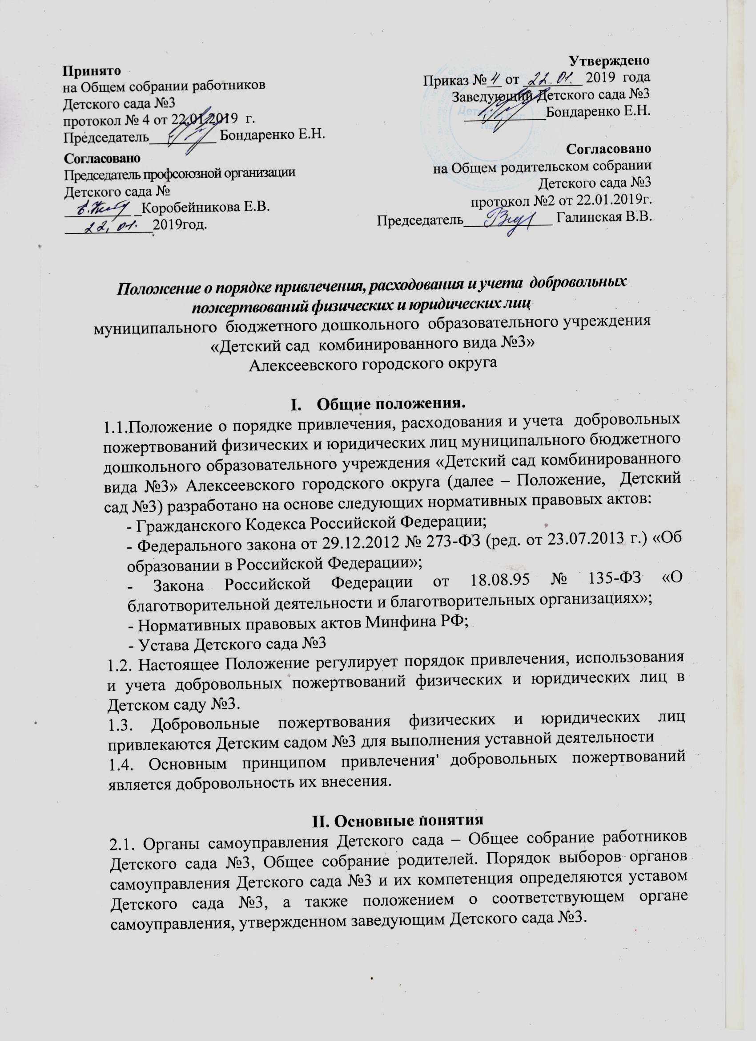

2.2. Пожертвование – дареные вещи (включая деньги, ценные бумаги) или права в общеполезных целях. Добровольными пожертвованиями физических и юридических лиц являются добровольные взносы родителей, спонсорская помощь организации, любая добровольная деятельность граждан и юридических лиц по безвозмездной передаче имущества, в том числе денежных средств, бескорыстному выполнению работ, предоставлению услуг, оказанию иной поддержки.
2.3. Жертвователь – юридическое или физическое лицо (в том числе законные представители), осуществляющее добровольное пожертвование.

III. Порядок привлечения, расходования и учета добровольных пожертвований.
3.1. ДОУ в лице уполномоченных работников вправе обратиться к родителям (законным представителям) за оказанием благотворительной помощи. Благотворительная помощь может выражаться в добровольном безвозмездном личном труде родителей по ремонту помещений Детского сада, оказании помощи в проведении мероприятий и т.д.
3.2. Добровольные пожертвования могут быть переданы учреждению по безналичному расчету, в натуральном виде.
3.3. Добровольные пожертвования оформляются договором пожертвования, денежные средства вносятся через учреждения банков и поступают на лицевой счет получателя бюджетных средств Детского сада.
3.4. Пожертвование в виде имущества оформляется в обязательном порядке договором, актом приема-передачи и ставится на баланс Детского сада №3 в соответствии с действующим законодательством. Договором пожертвования имущества предусматривается направление (назначение) использования пожертвованного имущества (образовательная деятельность, культурно-массовые мероприятия и т.д.).
3.5. Распоряжение пожертвованным имуществом осуществляет заведующийДетского сада №3
.
IV. Контроль за привлечением, расходованием и использованием целевых взносов и добровольных пожертвований.
4.1. Органы самоуправления Детского сада в соответствии с их компетенцией могут осуществлять контроль за переданными Детскому саду №3 добровольными пожертвованиями. Администрация Детского сада№3 обязана представить отчет об использовании добровольных пожертвований перед родительской общественностью Детского сада № 3.

V. Ответственность.
5.1. Заведующий Детского сада несет персональную ответственность за соблюдение порядка привлечения и использование добровольных пожертвований в соответствии с Положением и действующим законодательством.

VI. Особые положения.
6.1. Запрещается отказывать гражданам в приеме детей в Детский сад №3 или исключать из него из-за невозможности или нежелания родителей (законных представителей) осуществлять добровольные пожертвования.
6.2. Запрещается вовлечение воспитанников в финансовые отношения между их родителями (законными представителями) и Детским садом №3.
6.3. Запрещается принуждение со стороны работников Детского сада№3и родительской общественности к внесению целевых взносов, добровольных пожертвований родителями (законными представителями) воспитанников.
6.4. Запрещается сбор наличных денежных средств работниками Детского сада №3.

